Valvole di riempimento GEMÜ con otturatore

Per un dosaggio ancora più preciso nei processi di riempimento, le valvole di riempimento GEMÜ sono disponibili a partire da subito anche con otturatore.

Il processo di riempimento nell'industria alimentare e farmaceutica, in ragione delle molteplici bevande, dei prodotti alimentari liquidi e dei prodotti farmaceutici in continuo aumento, richiede una maggiore offerta di soluzioni individuali.
Per tale motivo, GEMÜ offre a partire da subito le valvole di riempimento GEMÜ F40 e F60 servoDrive anche con un otturatore. Di conseguenza, è possibile dosare con maggiore precisione le quantità di riempimento di sostanze liquide, viscose e gassose, in particolare in presenza di piccole quantità. Le valvole di riempimento GEMÜ sono dotate dell'innovativa tecnologia PD e convincono grazie alla loro velocità, flessibilità, resistenza e precisione.
Le valvole di riempimento GEMÜ F40 e F60 servoDrive sono disponibili nei diametri nominali da DN 8 a 25 con bocchettone o attacco clamp secondo DIN o ASME BPE. Oltre ai corpi valvola in microfusione finora disponibili, a partire da subito vengono offerti anche corpi in materiale pieno che, su richiesta, possono essere elettrolucidati.
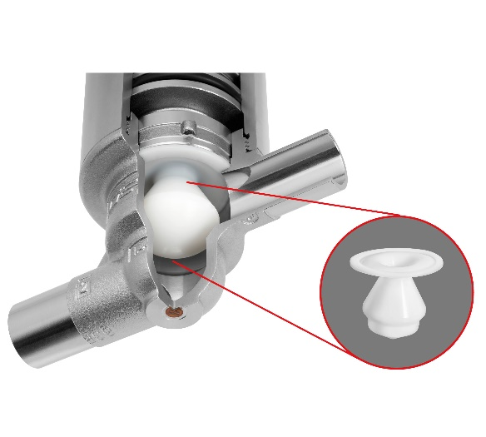
Informazioni di base
Il Gruppo GEMÜ sviluppa e produce sistemi di valvole, misurazione e regolazione per liquidi, vapori e gas. L'azienda è leader mondiale nelle soluzioni per processi sterili. L'azienda a conduzione familiare indipendente, che opera a livello internazionale, è stata fondata nel 1964 e dal 2011 è guidata dalla seconda generazione, formata da Gert Müller e dal cugino Stephan Müller, entrambi amministratori delegati. Nel 2020, il Gruppo ha conseguito un fatturato superiore a 330 milioni di Euro e attualmente dà lavoro a più di 2.100 collaboratori in tutto il mondo, di cui circa 1.200 in Germania. La produzione avviene all'interno di sei stabilimenti: Germania, Svizzera e Francia, nonché Cina, Brasile e USA. Le vendite a livello mondiale sono affidate a 27 società affiliate e vengono coordinate dalla Germania. GEMÜ è attiva in oltre 50 Paesi in tutti i continenti, grazie a un capillare network di partner commerciali.
Per ulteriori informazioni, consultare il sito www.gemu-group.com.

